Grsync : synchronisation et sauvegarde de fichiers
Grsync sauvegarde ou synchronise un seul répertoire (et ses sous-répertoires) par sauvegarde.
On peut cependant définir plusieurs sauvegardes (une par répertoire). On devra ensuite lancer les sauvegardes ou synchronisations une par une.
Une option de Grsync permet de lancer en une seule action plusieurs sauvegardes précédemment définies.

Pré-requis
un support de sauvegarde (partition, disque dur externe, clé USB suffisamment grosse) au format ext (3 ou 4) 1). Il faudra donc sans doute reformater votre support USB. Cochez la case “compatibilité avec Windows” pour d'utiliser un support formaté en FAT ou NTFS.

Installation
Installez grsync
USER@MACHINE:~$ sudo apt install {grsync,}

Configuration

Utilisation

Approche simplifiée
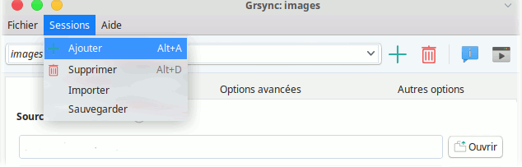
Lancez Grsyncmenu session :cliquez sur Ajouterentrer le nom de la nouvelle session (par exemple « sauvegarde-Doc »)Ne cochez pas ajouter comme ensemble de session.Dans la zone source, saisissez le répertoire à sauvegarder (ses sous-répertoires le seront aussi).Dans la zone destination, saisissez le répertoire où se fera la sauvegarde. Vérifiez que la taille disque sera suffisante.Ne modifiez aucune des options par défautcliquez sur l’icône Synchroniser (la plus droite de la barre d'outils) pour lancer la sauvegarde ou synchro.

Approche complète
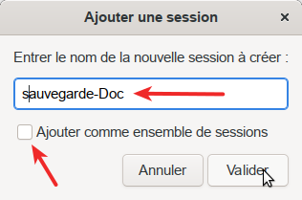
menu Sessions → Ajouter :Entrer le nom de la nouvelle session à créer : par exemple sauvegarde-DocAjouter comme ensemble de sessions : ne cochez pasFenêtre principale :Source et destination :première ligne (source = répertoire à sauvegarder ou synchroniser) : par exemple /home/vous/Documents ;seconde ligne (destination = c'est-à-dire à l'endroit où sera copiée la sauvegarde) : du type : /media/nom_du_support_de_sauvegarde/mes-sauvegardes/
Dans les 2 cas, on peut utiliser le bouton Ouvrir pour chercher graphiquement le répertoire d'origine ou de destination.
options de base : vous pouvez les conserver (vous pouvez changer ces options, si vous savez ce que vous faites) L'option Effacer sur la destination n'est pas cochée par défaut, mais c'est sans doute la plus intéressante des options additionnelles : cochée, elle efface automatiquement sur le répertoire cible tous les fichiers qui ne sont pas (ou ne sont plus) dans votre répertoire source. Inconvénient : un répertoire ou un fichier effacé par erreur sur la source disparaîtra aussi de la sauvegarde. Avantage : votre synchronisation sera parfaite. Cette option transforme donc le sens de Grsync :il faut la cocher si on veut une synchronisation,mais la décocher si on préfère une sauvegarde de sécurité.
Si l'espace de destination est assez grand, on peut d'ailleurs avoir 2 sauvegardes en parallèle dont seuls cette option et le répertoire de destination diffèrent, afin d'avoir à la fois une sauvegarde à l'identique et une préservation des anciens fichiers supprimés.
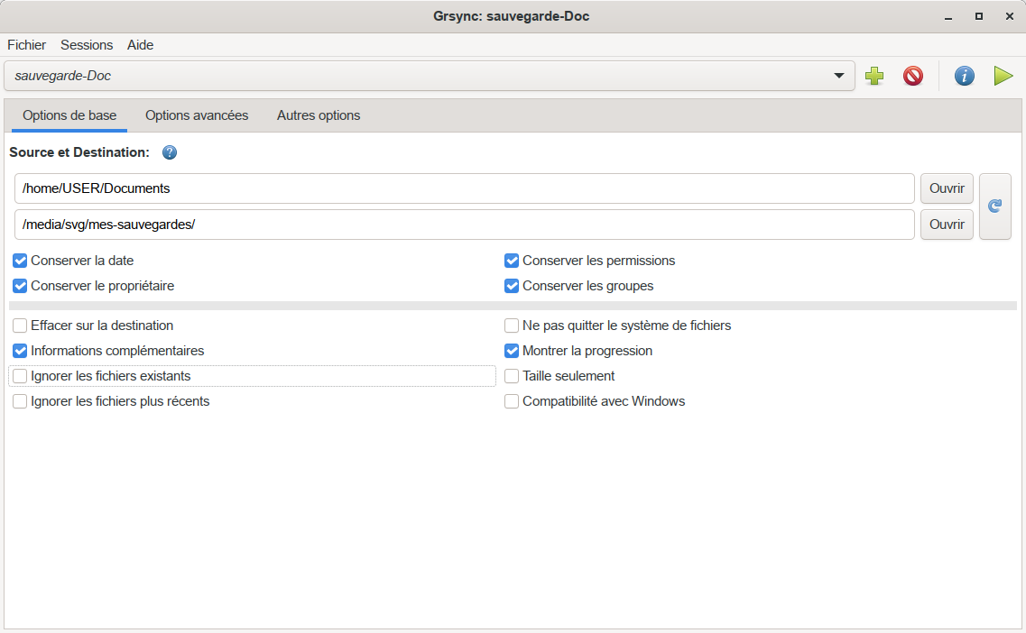
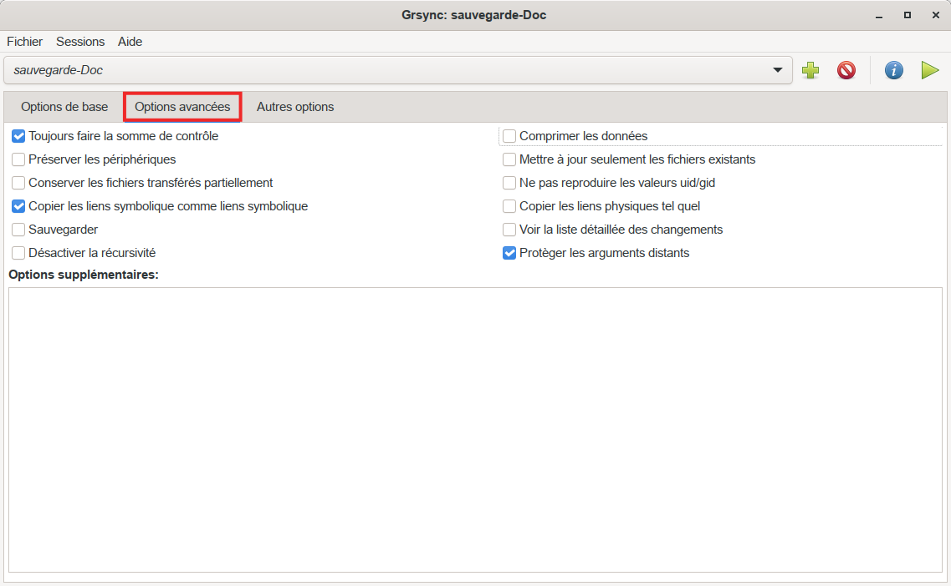
options avancées : on peut conserver les options par défaut, mais on peut aussi valablement ajouter :Préserver les périphériquesComprimer les données (seulement pendant le transfert, pas sur disque). Accélère les transferts si le volume des données est important par rapport au débit de la ligne, mais est inutile sinon.Ci-dessous les options par défaut de l'onglet options avancées :Autres options : permet de lancer des commandes ou des scripts avant ou après la synchro, Par exemple vider la poubelle avant de synchroniser tout le /home :
rm -rvf ~/.local/share/Trash/{*,.*}
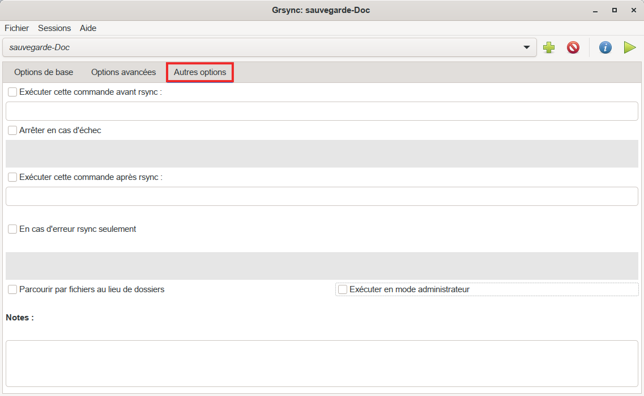
Ci-dessous les options par défaut de l'onglet autres options :
Il n'y a aucune configuration à sauvegarder : toutes les modifications que vous apportez à votre paramétrage sont inscrites en temps réel.
cliquez sur le bouton Synchroniser (flèche verte) pour démarrer la sauvegarde.
Pour chaque mise à jour de la sauvegarde, il faudra appeler le nom de celle que vous voulez lancer (via la liste déroulante en haut de fenêtre), et relancer la synchro.
Vous pouvez paramétrer autant de sauvegardes que vous le souhaitez.

Désinstallation

Problèmes connus

Voir aussi
(fr) Grsync

Basé sur « Grsync » par doc.ubuntu-fr.org.

1)le NTFS ou le FAT32 (formats habituels des supports USB vendus dans le commerce) ne conservent pas toutes les propriétés des fichiers

